Épidém.io
Sprint 3 : du 20/11/2025 au 02/12/2025 (13 jours)
Travail prévu
Athène
- Tests de plusieurs modèles de déplacement (par exemple : aléatoire simple, inertiel, avec évitement, Boids ajusté aux foules humaines…)
- Comparaison leurs impacts sur la propagation, leur fidélité par rapport au phénomène à représenter et la stabilité visuelle
- Implémentation de l’approche choisie
- Mise à jour de la documentation
- Mise en place des tests
Adrien
- Documenter les différentes classes du package view
- Ajouter des tests de non régression
- Améliorer l’interface et corriger les bugs éventuels
- Adapter la toile représentant la simulation en fonction de la taille des personnes
- Ajout de cercles rouges autour des points pour montrer la distance d’infection entre deux points lorsque l’utilisateur règle la distance d’infection pour qu’il puisse bien se représenter la distance
Travail réalisé
Athène
- (Points 1, 2 et 3) Tests de plusieurs approches pour du déplacement, comparaison leurs impacts sur la propagation, leur fidélité par rapport au phénomène à représenter et la stabilité visuelle, implémentation de l’approche choisie :
Avant de décrire les approches pour les déplacements, il est nécessaire de préciser que j’avais comme vision pour les déplacements que les humains ont tendance à se regrouper et se séparer de manière plutôt aléatoire. Cela se voit par exemple si on suit une personne A : au début de la journée, si cette personne habite avec sa famille, elle est regroupée avec d’autres personnes. Ensuite, pour aller à l’école, la personne va marcher dans la rue en se déplaçant seule, avant de se regrouper avec d’autres personnes dans le métro. Ma vision des choses est que l’on a tendance à se regrouper et se disperser, qui seraient donc des mouvements intéressants à montrer pour l’épidémie.
Cette vision se rapproche beaucoup de Boids, qui est le nom d’un algorithme de vie artificielle qui simule le mouvement d’une nuée d’oiseaux en vol. Le comportement se base sur trois principes clef : la cohésion (les boids se rapprochent entre eux), la séparation (deux boids ne peuvent pas être au même endroit au même moment) et l’alignement (les boids suivent une direction commune). Seulement, le problème est que si l’on veut représenter une implémentation de Boids, les calculs deviennent très vite conséquents pour des populations grandes, ce qui fait que de la simulation en temps réel avec des itérations espacées de maximum 1 seconde est impossible. Nous avions alors quatre choix : instaurer un nombre maximum de personnes dans la simulation (de l’ordre de la centaine), avoir des délais très longs, ne pas afficher en temps réel mais créer une vidéo qui sera ensuite affichée, ou prendre une autre approche. Pour ne pas que l’on s’éloigne trop de l’idée originale, j’ai choisi la dernière option, mais sans pour autant abandonner entièrement l’idée : certains de ces principes comme la séparation et la cohésion sont des points qui sont plus importants pour des foules humaines que l’est l’alignement, qui est bien plus négligeable. Les principes de Boids seront donc étudiés, mais une implémentation complète de l’algorithme n’était pas pertinente.
Il est important de noter qu’après avoir regardé de nombreux documents de recherche sur la représentation de mouvement de foule, l’état de l’art actuel est très focalisé sur le fait de simuler des situations d’échappement. Cela signifie que les papiers et outils se concentrent sur des cas où des foules doivent partir d’un espace par $n$ points de sortie disponible(s) (exemple : cromosim). Cela ne correspond pas vraiment à ce que nous voulons faire, car les mouvements sont dans un espace fermé sans objectif de position.
L’unité de mesure principale pour estimer si les déplacements sont « bons » ou non est le fait que la simulation semble correspondre à des êtres humains, donc cohérent par rapport à des déplacements humains. Ce n’est pas une mesure mathématique mais humaine et, par nature, subjective, mais cela ne me semble pas être un problème car cela représente des déplacements humains, il est donc raisonnable que la réussite soit jugée ainsi.
J’ai regardé quelles étaient les avantages et inconvénients de chaque approche :
  - Une des premières approches se base sur l’utilisation de la grille de la simulation : cette grille (de classe Grille) est utilisée dans la classe Simulation pour faire la recherche des voisins plus optimisés (cela avait été implémenté lors d’un sprint précédent). Chaque personne se déplace vers un carreau voisin. Malgré un avantage fort que les déplacements étaient très répandus (une personne pouvait voyager d’un bout de la fenêtre à l’autre assez rapidement), le problème principal réside dans le fait qu’il y a une tendance de regroupement qui fait que les personnes ont tendance à se regrouper sur une longue durée dans un coin de la fenêtre (voir photo à l’itération 100). C’est une approche qui marche bien plus que ce que j’avais initialement imaginé, mais qui manque du concept de dispersion (il n’y aura quasiment jamais tout le monde au même endroit). On peut également voir que pour une simulation de 20 personnes, on ne voit que 18 points, cela est dû à deux facteurs : en premier, ces déplacements empilent les personnes (deux personnes peuvent obtenir la même position car elles sont placées au centre de la grille) donc l’affichage montre un point sur l’autre, cachant des personnes ; le deuxième facteur est que l’affichage est actuellement non complet, car toutes les personnes d’une case sont regroupées sur le point du centre de la case, même si elles ont des positions différentes (exemple : une personne en [78, 5] peut être affichée en-dessous d’une personne en [120,15]). Cependant, même si l’on règle le problème de l’affichage, il y a toujours le fait que cette approche regroupe les personnes au centre des cases au niveau même de leurs positions.
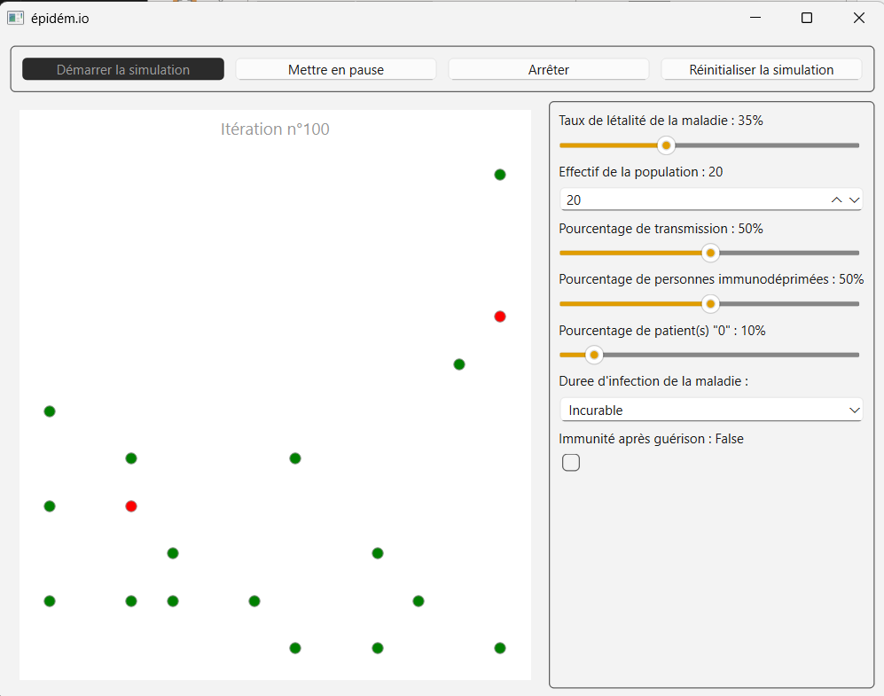
  - Ensuite, j’ai implémenté une approche qui ressemble à Boids sur les points de l’alignement et la répulsion. Le mouvement est à mi-chemin entre l’aléatoire et des mouvements prévus, pour que le mouvement soit plutôt naturel. Pour les mouvements, la direction d’une personne est conservée avec de petites perturbations liées à la densité locale ainsi qu’un peu de bruit. Le but est d’ajouter le concept de direction continue, car la version initiale complétement aléatoire pouvait faire en sortes qu’un point reste globalement sur place mais avec des sortes de convulsions vu de haut. Ici les déplacements restent aléatoires, mais une personne ne peut pas faire « un 180° », ce qui est très rare dans un déplacement humain, et la personne évite les regroupements trop importants. Je n’ai pas trouvé de nom pour cette approche dans la littérature, donc j’ai décidé de l’appeler « Stochastique directionnel », car c’est vraiment à mi-chemin entre un déplacement avec une direction et un déplacement aléatoire. Contrairement à l’approche par grille, les personnes ont beaucoup moins tendance à se regrouper, et on remarque qu’à long terme elles se regroupent aussi vers un coin. On dirait qu’il y a notamment une tendance forte à se bloquer contre un mur.
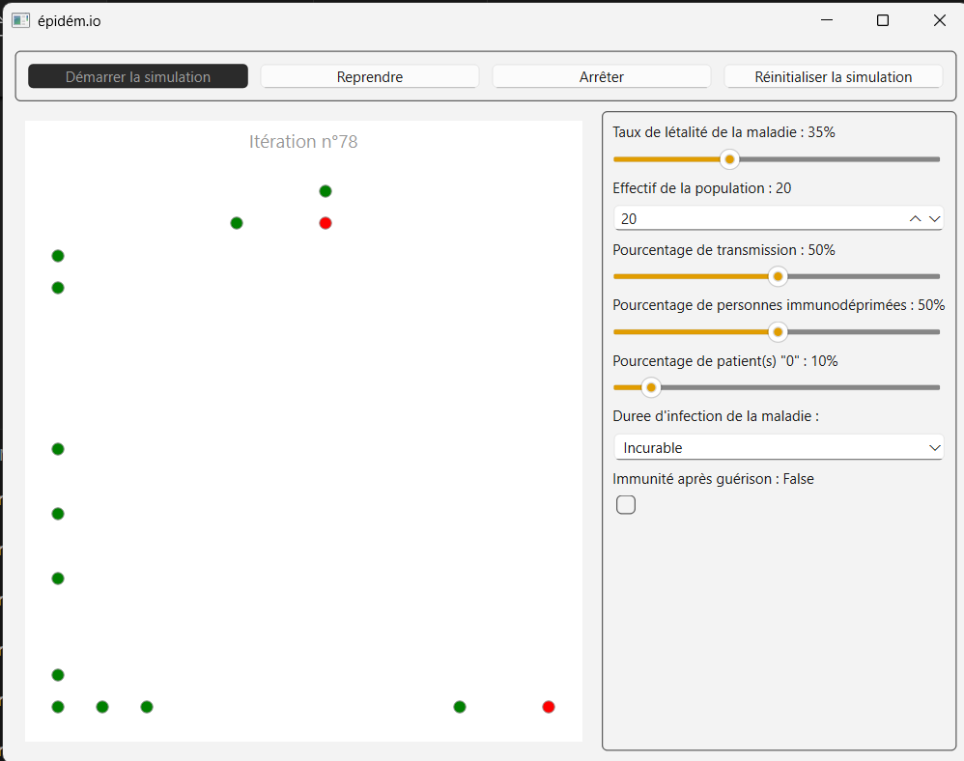
  - La troisième approche reste une version de Boids, mais cette fois elle abandonne l’idée d’alignement, pour se focaliser sur les concepts de cohésion et séparation. Pour cela, la personne a une attraction vers le centre des voisins mais une répulsion pour ceux qui sont trop proches. L’objectif est de faire des clusters temporaires qui se groupent et se cassent. J’ai décidé d’appeler simplement cette approche « Cohésion séparation ». Lors de la simulation, les mouvements font très humains, mais il y a encore une fois une tendance long terme à se regrouper contre les murs. Cependant, cette fois les regroupements ne sont pas contre un des murs, mais tous les murs. Il ne faut pas oublier qu’il y a bien 20 personnes, mais que l’affichage actuel « stacke » les personnes les unes sur les autres dans l’affichage de la fenêtre.
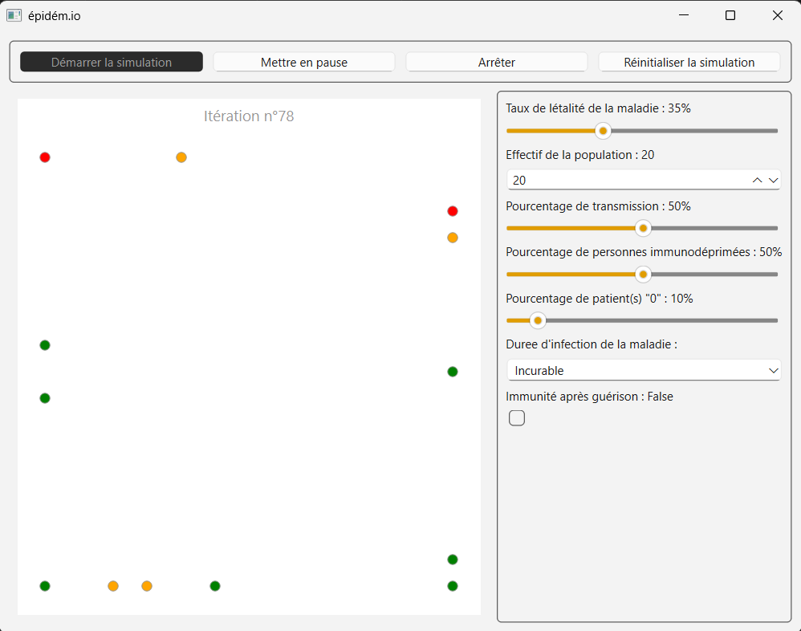
  - Finalement, la quatrième approche est la plus similaire par rapport à ce qui était imaginé avec l’algorithme de Boids. Je l’ai appelée « Boids simplifié », mais c’est globalement « Cohésion séparation amélioré ». Cette approche se base sur une attraction vers les voisins, répulsions de ceux qui sont trop proches, exploration aléatoire et rejet des murs. Comme j’avais remarqué sur les 3 algorithmes précédents la tendance à se bloquer contre des murs au bout d’un nombre élevé d’itérations, j’ai décidé d’ajouter la dimension de répulsion des murs, qui permet d’éviter les blocages. Une autre approche aurait été de faire en sortes que si l’on se colle à un mur on soit téléporté de l’autre côté, imitant un plan circulaire infini et non borné. J’ai choisi l’approche où une personne est repoussée par le mur pour que ce soit plus facile de suivre des yeux une personne précise. Cette approche est la meilleure à l’état actuel, les déplacements sont aléatoires et font des regroupements, sans pour autant regrouper tout le monde dans une zone, et il n’y a plus les problèmes de mur. On peut voir cela par exemple à l’itération 100, que l’on peut comparer avec les 3 précédentes. Les personnes sont réparties plutôt harmonieusement.
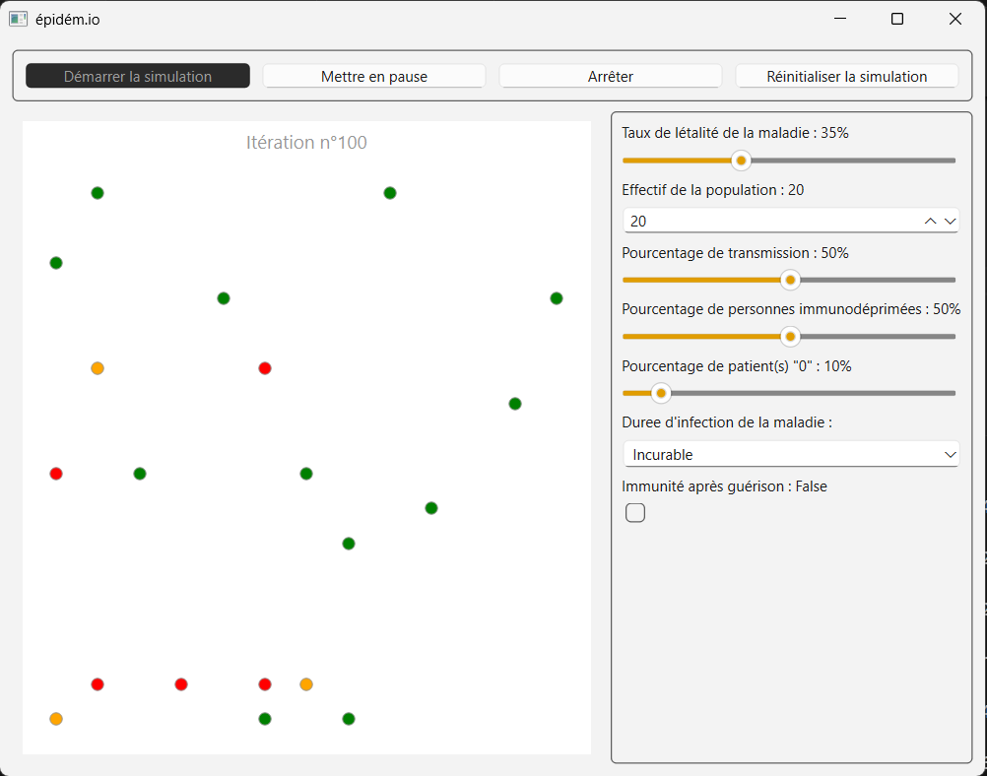
Si l’approche de Boids simplifié semble être la meilleure approche, il est cependant encore compliqué de savoir précisément si c’est le cas car l’affichage agglomère les personnes, rendant difficile le fait de savoir si les déplacements ont effectivement un effet réaliste et naturel.
- Mise à jour du diagramme de classes : ajout des méthodes des algorithmes de déplacement à la classe Simulation
- Mise à jour de la documentation
- Mise en place des tests
Budget points : 70
Adrien
- La documentation des différentes classes du package view a été réalisée
- Suite à une discussion sur l'ajout des tests de non régression sur la partie de l'interface, nous nous sommes mis d'accord sur le fait que les tests de non régression devaient avoir lieu sur les parties "logiques" et non interface.
- Concernant l'amélioration de l’interface et la correction des bugs éventuels, nous avions rencontré un problème de positionnement des personnes dans le nuage de points qui ne collait pas avec leur position réelle. Le problème a été identifié et résolu.
- La mise en place de l'adaptation de la taille des points sur la toile afin de représenter la simulation en fonction du nombre de personnes a pris du retard mais la fonctionnalité a été réalisée.
- La présence de cercles rouges indiquant la distance d’infection entre deux points lorsque l’utilisateur règle la distance d’infection pour qu’il puisse bien se représenter la distance n'a pas été implanté mais une piste potentielle pour la réaliser a été trouvée.
Budget points : 30
Travail prévu pour le prochain sprint
Objectif : ajout des médecins et gestion des statistiques extraites
Athène
  - Ajout des actions des médecins sur leurs voisins et leurs paramètres associés (pourcentage de survie augmenté, distance nécessaire pour soigner les personnes…)
Adrien
    - Graphiques Matplotlib : schéma avec les itérations en abscisse et le pourcentage d’infectés (morts inclus) en ordonnée…
    - Téléchargement du graphique réalisé
    - Amélioration visuelle en fonction de ce qui est nécessaire : taille des points, contraste, lisibilité, disposition générale…
Mise à jour des diagrammes
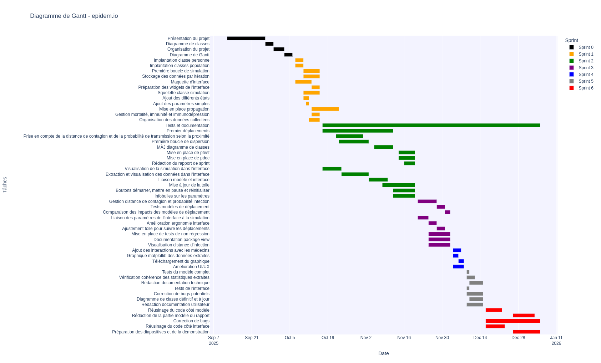
Diagramme de Gantt
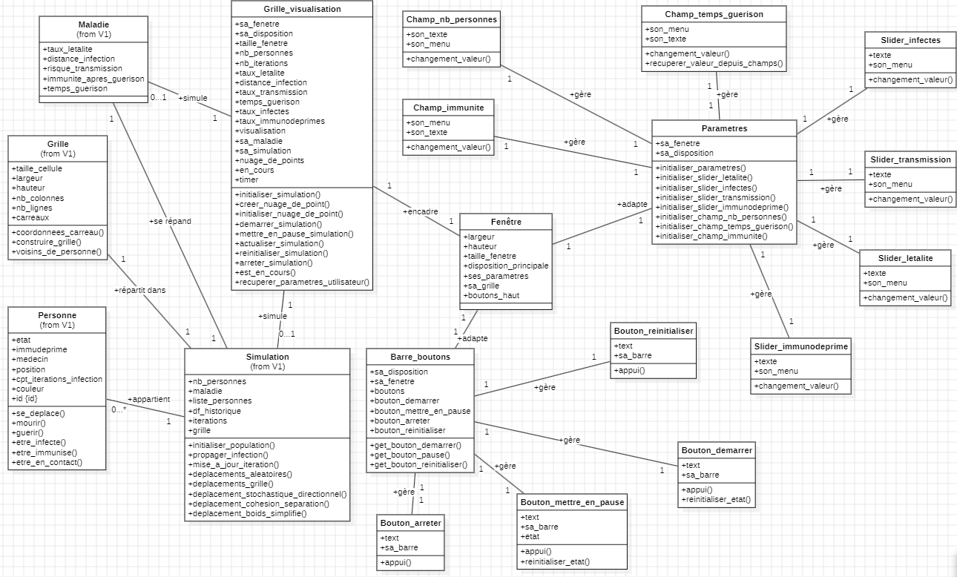
Diagramme de classes

